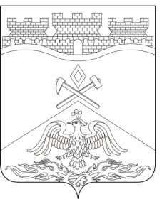
Российская Федерация
Ростовская область
г о р о д Ш а х т ы

ГОРОДСКАЯ ДУМА

РЕШЕНИЕ № 467

55-го заседания городской Думы города Шахты

Принято 27 февраля 2024 года

Об Отчете главы Администрации города Шахты о результатах своей деятельности и деятельности Администрации города Шахты, в том числе о решении вопросов, поставленных городской Думой, за 2023 год

Заслушав отчет главы Администрации города Шахты о результатах своей деятельности и деятельности Администрации города Шахты, в том числе о решении вопросов, поставленных городской Думой, за 2023 год, городская Дума города Шахты

решилА:

- Отчет главы Администрации города Шахты о результатах своей деятельности и деятельности Администрации города Шахты, в том числе о решении вопросов, поставленных городской Думой, за 2023 год, принять к сведению (прилагается).
- Настоящее решение вступает в силу с даты его принятия и подлежит опубликованию в средствах массовой информации.

Председатель городской Думы –
глава города Шахты К. Корнеев

27 февраля 2024 года

Разослано: Министерству региональной политики и массовых коммуникаций Ростовской области, Администрации города Шахты, КСП г. Шахты, прокуратуре, СМИ, дело.

